10 - 16 июня 2024 г.
Неделя отказа от алкоголя.
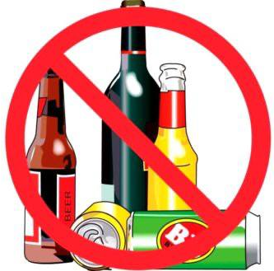
Потребление алкоголя в настоящее время является одним из главных факторов смертности трудоспособного населения.
По оценке экспертов, с потреблением алкоголя связаны 69% смертей от цирроза печени, 61% от кардиомиопатии и миокардита, 47% от панкреатита.
По всей стране проводятся мероприятия, целью которых является привлечение внимания общественности к проблемам, связанным с алкоголизмом.
Алкоголь является психоактивным веществом, вызывающим зависимость. При регулярном чрезмерном употреблении алкоголя формируется алкоголизм, который является огромной проблемой для общества.
Потребление алкоголя остается одним из факторов смертности трудоспособного населения России. По оценке экспертов, с потреблением алкоголя связаны более 60% смертей от различных заболеваний и целого ряда внешних причин: травм, несчастных случаев, отравлений, насилия, убийств и самоубийств. И хотя потребление алкоголя в России ежегодно сокращается, многим из нас есть о чем задуматься.
Алкоголь негативно влияет на все органы и системы организма, так:
- кислородное голодание клеток головного мозга приводит к ослаблению памяти, снижению умственных способностей и деградации личности;
- при воздействии на сердце и сосуды повышается уровень холестерина, развивается гипертония, дистрофия миокарда;
- нарушается защита слизистой желудка и кишечника, приводя к гастриту, язвенной болезни, риску развития онкопатологии;
- разрушаются клетки печени, приводя к гепатиту и циррозу печени;
- ухудшается обмен веществ, развивается диабет, кожа теряет эластичность и преждевременно стареет.
Наркологи подчеркивают, что безопасных доз алкоголя не существует.
Не существует безопасных доз алкоголя.
Потребление алкоголя - это всегда риск.
Нельзя рекомендовать человеку потреблять тот или иной вид алкогольной продукции: БЕЗОПАСНЫЙ ГРАДУС - НОЛЬ!
Будьте здоровы!
Материал составлен по открытым Интернет-ресурсам

